1. Einführung Datenbus:

1.1 Fahrzeugkommunikationssysteme:

1. CAN-Bus Controller Area Network /Bus: Binary Unit System
2. LIN-Bus Local **i**nterconnect Network
3. Most-Bus Media oriented System Transport
4. Flex-Ray-Bus Bus mit variabler Datenaufnahme

Vorteile von Kommunikationssystemen:

* Informationen können einfacher abgefragt werden
* Leitungs- u. somit Gewichtseinsparung
* Einfachere und umfangreichere Diagnosemöglichkeiten

Technische Umsetzung:

CAN-Bus: 2-Drahtsystem für Motor- u. Sicherheitselektronik mit sehr hoher

Ausfallsicherheit

LIN-Bus: 1-Drahtbus als kostengünstige Alternative nach einem

Master-Slave-Prinzip

Most-Bus: Lichtleiterbus zur Übertragung sehr großer Datenmengen wie z.B: Telefon,

Navi, Entertainmentsysteme

Flex-Ray-Bus: Stern-Struktur, Zweidrahtsystem über Daisy-Chain, 10Mbd pro Kanal

Bluetooth: Drahtlose-Datenübertragung

2.1 Erkläre kurz den Ablauf der CAN-Bus-Kommunikation:

Ein im Bus integriertes Steuergerät B erhält für sich relevante Informationen von einem anderen Steuergerät A. B bestätigt den Erhalt. Die Kommunikation ist abgeschlossen. Findet keine Bestätigung der erhaltenen Informationen statt, sendet A erneut. Dieser Umstand kann u.U. zu Kommunikationsproblemen führen, da der Bus immer wieder aufgehalten wird.

Weshalb kann der Felx-Ray-Bus schneller als der CAN-Bus Daten übertragen?

Deshalb wird alternativ der Flex-Ray-Bus eingesetzt, der alle Daten von allen Steuergeräten transportiert, aber auf Bestätigungen über erhaltene

Daten verzichtet.

2. Systemstruktur:

Um den Fehler am Kundenfahrzeug eingrenzen zu können und zur Erleichterung der Diagnose und

Fehlersuche, sind die erforderlichen Kenntnisse über die Struktur der Vernetzung des jeweiligen

Fahrzeugherstellers zwingend erforderlich.

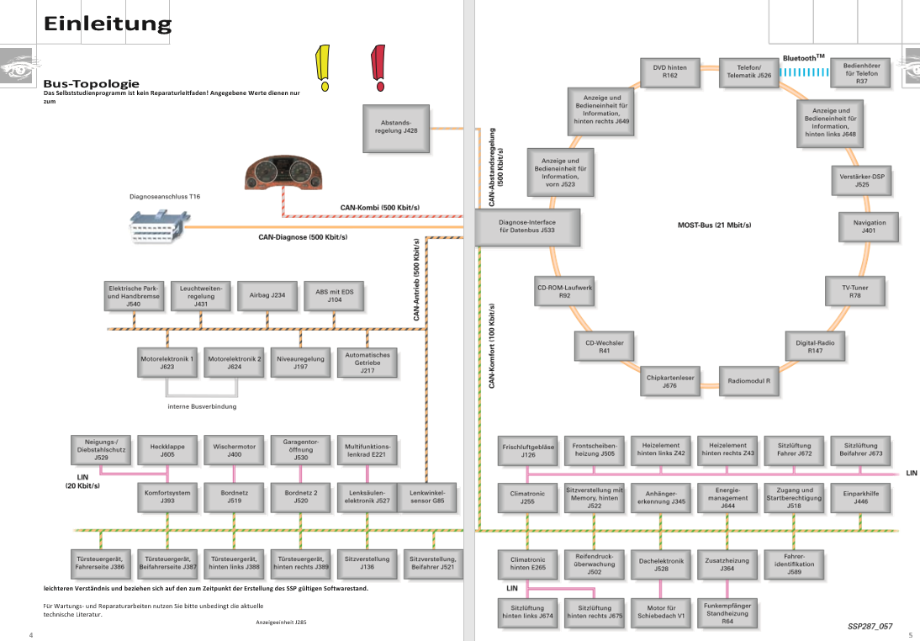2.1 Struktur der Vernetzung am Beispiel der Audi.-/VW-Gruppe:

2.2 Hinweis: Häufig sind die Leitungsverbindungen der Datenleitung schwer zugänglich im

Leitungsstrang eingebaut. Deshalb ist bei praktischen Arbeiten folgendes zu achten.

* Durch den Anschluss des Oszilloskops darf kein Steuergerät (Knoten) vom Bussystem getrennt werden. Es besteht die Möglichkeit, dass gerade dieser Knoten die Fehlerursache ist und dies dadurch nicht erkannt wird.
* Für Widerstandsmessungen mit dem Multimeter muss die Zündung ausgeschaltet werden.

**3. Versuchsdurchführung:**

3.1 Suche anhand des Stromlaufplanes die Kabelfarben und messe die Spannungspegel an den Fahrzeugen

für die Bus-Leitungen CAN-High und CAN-Low im Antriebs-. Komfort.- und LIN-Bus-System.

|  |  |  |  |  |  |
| --- | --- | --- | --- | --- | --- |
| **Spannungspegel auf den BUS-Leitungen** | | | | | |
| **Logischer**  **Wert** | **LIN** | **CAN-Class B** | | **CAN-Class C** | |
| **0** | **0 V** | **Low** | **1 V** | **Low** | **1,5 V** |
| **High** | **4 V** | **High** | **3,5 V** |
| **1** | **Ca. 12 V** | **Low** | **5 V** | **Low** | **2,5 V** |
| **High** | **0 V** | **High** | **2,5 V** |
| **Mercedes Kabelfarben** | **Lila** | **Low** | **Braun** | **Low** | **Grün/Weis** |
| **High** | **Braun/Rot** | **High** | **Grün** |
| **Audi/VW Kabelfarben** | **Lila/weis** | **Low** | **Orange/Braun** | **Low** | **Orange/Braun** |
| **High** | **Orange/Grün** | **High** | **Orange/Schwarz** |
| **Rot= dominanter Pegel / Blau= rezessiver Pegel** | | | | | |

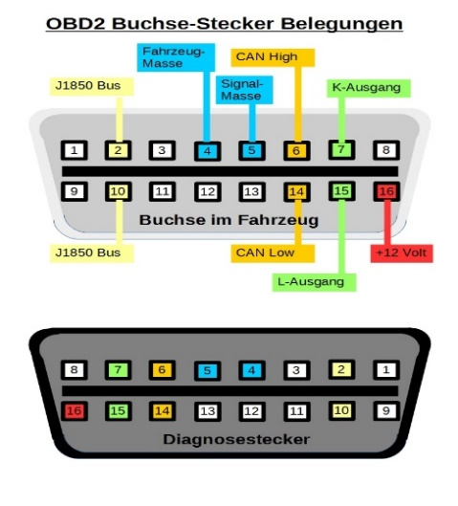3.2 Zeichne die Fehlerfreien gemessenen Signale in die 3 Diagramme ein.

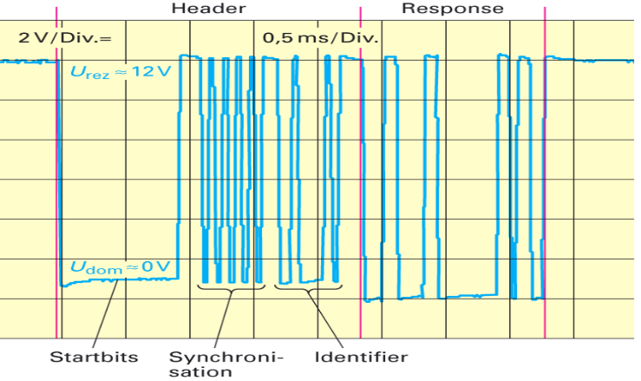**LIN-Bus:**

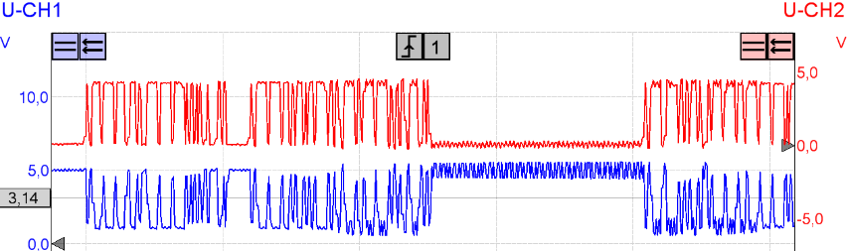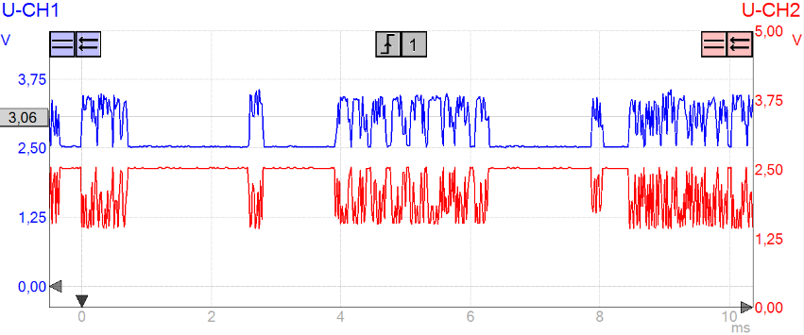**CAN-Komfort Class-B: CAN-Antrieb Class-C:**